Сюжетно-ролевая игра «Строители» вторая группа раннего возраста. Сюжет «Строим дом для куклы»
Шарипова Наталия
Сюжетно-ролевая игра «Строители» вторая группа раннего возраста. Сюжет «Строим дом для куклы»
Программное содержание:
- - Учить строить из строительного материала простейшие сооружения.
- - Выделять величину предметов, соотносить разные предметы по величине.
- - Развивать речевые навыки.
- - Воспитывать интерес к познанию окружающего мира.
Образовательные задачи
- Формировать умение детей сооружать по показу взрослого несложную постройку (домик).
- Формировать умение работать в группе.
Воспитательные задачи:
- Воспитывать умение работать коллективно;
- Воспитывать заботу о близких , вызвать положительные эмоции.
Развивающие задачи:
- Развитие интереса к самостоятельной конструктивной деятельности;
- Способствовать развитию понимания пространственных соотношений.
Ход совместной деятельности
Организационный момент
Воспитатель:
- Ребята, я сегодня встретила куклу Машу и она пригласила нас с вами в гости поиграть с зайчатами. Отправимся в гости?
Дети:
- Да!
Воспитатель:
- Путь очень далек, поэтому мы не пойдем пешком, а поедем на поезде.
Проводится подвижная игра "Поезд" ( Проговариваем стишок «Паровоз»)
Под весёлый стук колёс
Мчит по рельсам паровоз:
Дым, пуская на лету,
Паровоз гудит: ту - ту!
Совместная деятельность по конструированию
Останавливаемся у ковра, где находится крупный конструктор «Лего».
- Вот мы и приехали. Посмотрите, это домик куклы Маши, но почему то он сломан.
Воспитатель:
- Кто же его сломал?
Ответы детей( сильный ветер, медведь сломал)
Воспитатель:
- Давайте поможем кукле Маше построить новый домик
Дети:
- Давайте!
Воспитатель:
- Сейчас я научу вас строить домик, смотрите.
- Чтобы домик был прочным, ставим один большой кирпичик, затем другой кирпичик ставим рядом, ставим их ровно, друг к другу, потом ставим кирпичик поменьше на большой кирпичик.
- Помогайте мне строить домик (дети строят вместе с воспитателем)
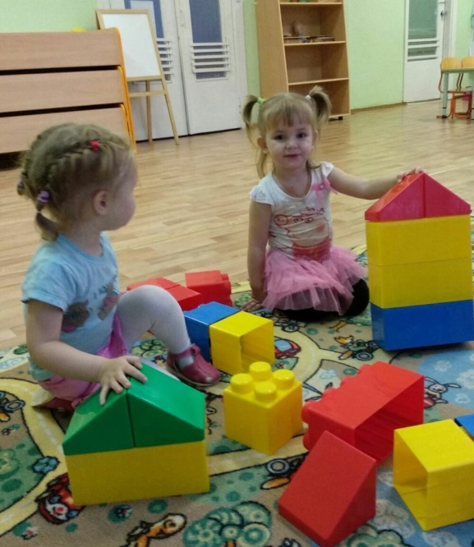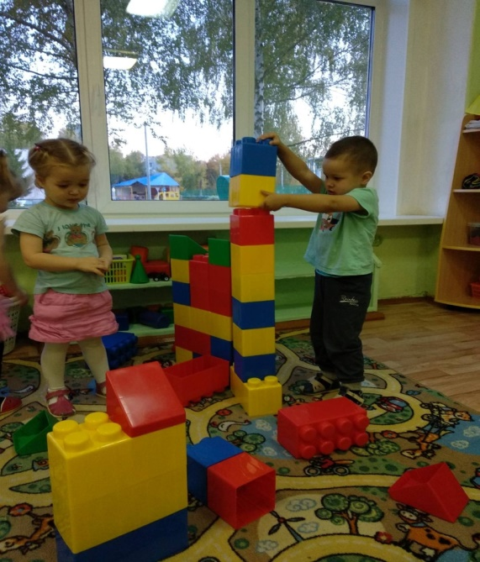
- Вот такой у нас получился домик. Высокий и крепкий.
- Мы с вами хорошо потрудились. Кукла Маша говорят вам спасибо и приглашает потанцевать вместе.
Физкультминутка
Проводится игра под музыку «Воробьи и Бобик»
Подведение итогов
- Теперь нам с вами нужно вернуться в детский сад, а вернемся мы так же на поезде.
- Ребята, где мы с вами сегодня побывали (ответы детей).
- Чем же мы помогли кукле Маше? (построили домик).
- Какие вы сегодня молодцы, что помогли кукле Маше.

